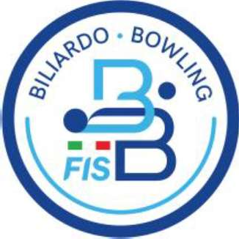
FEDERAZIONE ITALIANA SPORT BILIARDO E BOWLING

Cervia 28 maggio 2025

Biliardo boccette : Chiusura del 29^ mese del biliardo
Manuel Caffè Bocciofila Imola conquista la Stella per la quarta volta
Al palazzetto dello sport di Cervia è calato il sipario sul 29^ mese del biliardo “ Stefano Biondi”. Nell'ultima giornata di gioco hanno presenziato il sindaco Mattia Missiroli ed il vice sindaco Gianni Grandu ( nella foto in compagnia del consigliere federale Loris De Cesari, del campione italiano Alessandro Raggi e del presidente regionale Luciano Naldi) ed un foltissimo pubblico richiamato dalla finale della Stella Dell'Emilia Romagna, competizione cui hanno partecipato le 18 squadre di serie A1 che elegge la squadra regina del mese del biliardo. Manuel Caffè Bocciofila Imola, già vincitore a Cervia nel 2017, 2019 e 2023, ha centrato il poker superando con un netto quattro a zero Nuova Europa Faenza. I manfredi sono sono riusciti a contrastare lo strapotere degli imolesi che nel primo tempo hanno conquistato il vantaggio di tre a zero grazie alla coppia composta da Alessandro Stella ( 5 bocciate col pallino blu realizzando 54 punti alla media del 10,8) e Moris Borselli, vittoriosi per 89 a 46 contro Sandro Celani e Filippo Perugini, all'individuale Daniel Destino ( 8 bocciate con 74 punti realizzati alla media del 9,25) vittorioso per 108 a 29 contro Luigi Capriotti ed alla coppia Stefano Nanni e Massimo Loreti che hanno bruciato allo sprint per 83 a 74 Marco Merloni e Lorenzo Paniccià.
Quest'ultima partita persa ha lasciato residue speranze al Nuova Europa Faenza di poter ribaltare il risultato nel secondo tempo ed in breve sequenza il Manuel ha completato l'opera con un dirompente Iuri Minoccheri, che ha avuto la meglio per 100 a 94 contro Maurizio Zoffoli nella partita più spettacolare di tutto il mese del biliardo. Ininfluenti sull'esito della sfida le partite sospese fra Richard Galiandro contro Alessandro Nadery ( 91 a 28), Alberto Andruccioli contro Edoardo Vanni ( 66 a 65) e Sigfrido Pacini contro Demetrio Sandroni (33 a 51).
Assegnati inoltre i titoli regionali a squadre di serie A2 all'Andrea Costa Carpi, di serie B al Franchi Faenza, di serie C al Santangeles Gatteo, di goriziana serie A al Nuova Europa Faenza e di goriziana serie B al Settecrociari Cesena.Time Out Martorano ha vinto la coppa campioni di serie A2 e Massese Massa Lombarda i Play Off di serie A2 che valgono per entrambe la promozione in serie A1.

Allegato 3 foto

